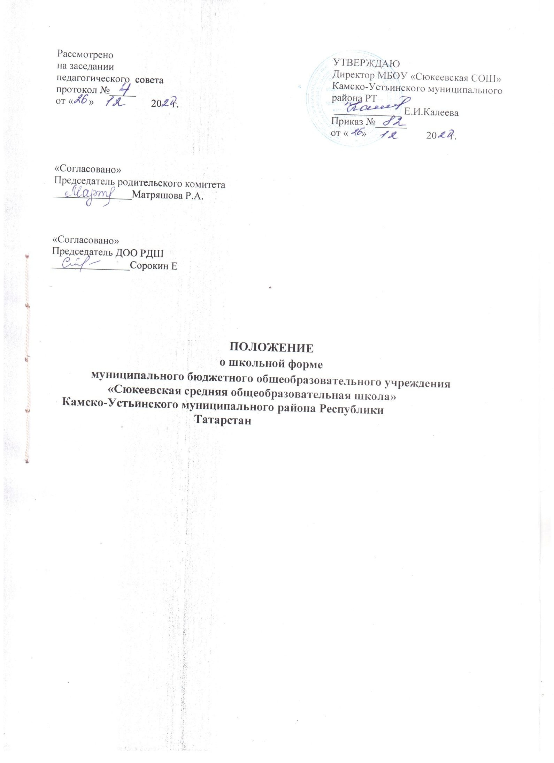

Общие положения

  - Настоящее Положение о школьной форме разработано в соответствии с Федеральным законом от 29 декабря 2012 года № 273-ФЗ «Об образовании в Российской Федерации» (подпункт 18 пункта 3 ст. 28), Письма МО и Н РФ от 28.03.2013 г. ДЛ-6508 « Об установлении требований к одежде обучающихся», О внесении изменений в постановление Кабинета Министров Республики Татарстан от 29.07.2013 № 527 «Об утверждении Требований к одежде обучающихся по образовательным программам начального общего, основного общего и среднего
общего образования» №1020 от 12.11.2020

Настоящее Положение разработано в целях

-обеспечения учащихся удобной и эстетичной одеждой повседневной школьной жизни;
-устранения признаков социального, имущественного и религиозного различия между учащимися;
-предупреждения возникновения у учащихся психологического
дискомфорта перед сверстниками;
-укрепления общего имиджа образовательной организации формирования школьной идентичности.
  - Настоящее Положение является локальным актом школы обязательно для исполнения сотрудниками, обучающимися и их родителя (законными
представителями).
  - Настоящим Положением устанавливается определение школьной форы как одного из способов создания деловой атмосферы, необходимой для учебных занятий.
  - Контроль за соблюдением учащимися формы одежды обязаны осуществлять все сотрудники школы, относящиеся к административно - педагогическому и учебно-вспомогательному персоналу.

Описание формы одежды учащегося
  - В школе устанавливаются следующие виды одежды учащихся:
    - повседневная одежда;
    - парадная одежда;
    - спортивная одежда;
    - одежда для предмета «Технология».
  - Повседневная одежда учащихся включает:
-для мальчиков и юношей - брюки классического стиля, пиджак (жакет) или жилет темного цвета; однотонную сорочку в сочетающейся с указанной одеждой цветовой гамме, аксессуары - галстук; в холодное время года - джемперы, свитеры, пуловеры нейтральных или неярких цветов (возможно использование ткани в клетку или в полоску).
-для девочек и девушек – платье темно-синего цвета, длина не выше 10 см от верхней границы колена и не ниже 10 см нижней границы колена и черный фартук; в холодное время года - джемперы, свитеры, пуловеры нейтральных или неярких цветов (возможно использование ткани в клетку или в полоску). аксессуары – банты(по желанию).
  - Парадная одежда используется учащимися в дни проведения праздников и торжественных линеек. Для мальчиков и юношей парадная школьная одежда состоит из
повседневной школьной одежды, дополненной белой сорочкой, аксессуары - галстук. Для девочек и девушек парадная школьная одежда состоит из повседневной школьной одежды, дополненной белым фартуком, аксессуары - банты(по желанию).
  - Спортивная одежда учащихся включает футболку, спортивные шорты или спортивные брюки, спортивный костюм, кеды и кроссовки.
  - Все работы в ходе предмета «Технология» учащиеся выполняют в специальной одежде (халат, фартук, косынка). При выполнении работ, создающих угрозу повреждения глаз, следует использовать защитные очки.
  - Одежда обучающихся должна соответствовать санитарно-
эпидемиологическим правилам и нормативам "Гигиенические требования к
одежде для детей, подростков и взрослых, товарам детского ассортимента и
материалам для изделий (изделиям), контактирующим с кожей человека.
СанПиН 2.4.7/1.1.1286-03", утвержденным постановлением Главного
государственного санитарного врача Российской Федерации от 17 апреля
2003 г. N 51.
  - Одежда обучающихся должна соответствовать погоде и месту проведения учебных занятий, температурному режиму в помещении и на улицы.
  - Не допускается ношение учащимися одежды, обуви и аксессуаров с травмирующей фурнитурой; одежды с яркими надписями и изображениями (за исключением спортивной одежды, носимой в помещениях для занятий физической культурой и спортом); одежды и аксессуаров, содержащих символику экстремистских организаций, а также пропагандирующих психоактивные вещества и противоправное поведение; атрибутов одежды, закрывающих лицо (кроме случаев, обусловленных состоянием здоровья учащихся).
  - Учащимся не рекомендуется ношение брюк и юбок с заниженной талией и (или) высокими разрезами, декольтированных платьев и блуз, одежды бельевого стиля, массивной обуви на толстой платформе, туфель на высоких каблуках (свыше 4 см), массивных украшений.
  - Внешний вид и одежда учащихся школы должны соответствовать общепринятым нормам классического стиля и носить светский характер.

Ответственность учителей, администрации школы, учащихся и родителей (законных представителей), разрешение спорных вопросов.
  - Единая школьная форма является обязательным требованием к внешнему виду учащегося.
  - Учащийся имеет право выбирать школьную форму в соответствии с предложенными вариантами.
  - При решении о введении требований к одежде для обучающихся школы необходимо учитывать материальные затраты малообеспеченных и многодетных семей.
  - Не допускаются действия администрации и педагогического коллектива школы, направленные на принуждение родителя (законного представителя) ребенка приобретать одежду обучающегося у конкретного поставщика (производителя).

3.5. Учащийся обязан носить повседневную школьную форму ежедневно.
3.6. Спортивная форма в дни уроков физической культуры должна быть принесена с собой в отдельном пакете. Ученики переодевают спортивную и школьную форму до и после урока физической культуры.
3.7. Общий вид одежды учащихся, ее цвет, фасон и иные аналогичные характеристики определяются локальным нормативным актом школы

